Galilée

Nom : Galileo

Nom au complet : Galileo Galilei

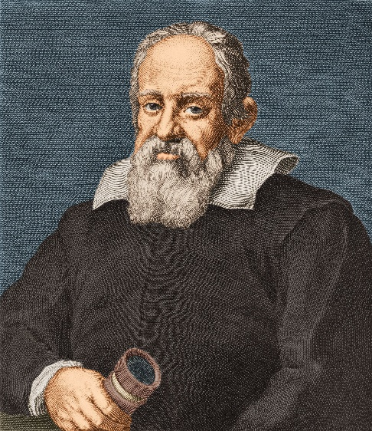

Nationalité : Italien

Période de temps :  1564 à 1642

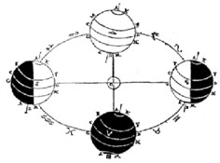Découverte : gravitation universel